**LAPORAN KEGIATAN CLASS PROJECT**

**SD/SMP/SMA SUKMA BANGSA BIREUEN**

**TP. 2018-2019**

|  |  |  |
| --- | --- | --- |
| **Judul class project** | : | **Membuat Anemometer Sederhana** |
| **Mata pelajaran terkait** | : | 1. B. Indonesia  2. Matematika |
| **Guru yang terlibat** | : | 1. Nurdiana, S.Pd. |
| **Kelas sasaran** | : | 3 Adenium |
| **Durasi waktu** | : | 1 hari |
| **Hari/tanggal kegiatan** | : | Selasa/19 Februari 2019 |
| **Tempat kegiatan** | : | Sekolah SD Sukma Bangsa |
| **Total biaya** | : | Rp. 0 |

1. **Tujuan dan Manfaat Class Project**

Siswa dapat mengetahui tentang:

* Alat anemometer
* Cara membuat alat anemometer
* Manfaat alat anemometer

1. **Produk Akhir yang Dihasilkan**

Produk akhir yang dihasilkan adalah alat anemometer.

1. **Ringkasan Kegiatan**

Kegiatan ini dilakukan pada hari Selasa, 19 Februari 2019. Guru membagi siswa menjadi 6 kelompok. Kemudian setiap kelompok menyiapkan bahan-bahan yang diperlukan yaitu: 4 gelas minuman plastik bekas, kardus bekas, plastisin, pensil, gunting, spidol dan hecter.

Selanjutnya setiap kelompok membaca instruksi yang ada di buku. Setiap kelompok mengukur panjang kardus bekas yang harus dipotong menjadi 2 bagian yang sama panjang. Selanjutnya gelas minuman plastik bekas di klip di kedua bagian ujung masing-masing kardus dengan arah yang berlawanan. Setelah itu setiap kelompok melakukan tahapan sesuai instruksi yang ada di buku. Guru membimbing setiap tahapan yang dilakukan dalam membuat anemometer. Setelah itu siswa melekatkan ujung pensil pada plastisin sehingga tegap. Setelah itu siswa mengamati gerakan gelas minuman plastik yang berputar saat ditiup angin. Jika hal itu terjadi maka anemometer yang dibuat berhasil.

1. **Evaluasi Kegiatan**

Kelebihan dari *Class Project* ini siswa dapat membuat alat anemometer sederhana dari barang-barang bekas. Kelemahannya anemometer ini tidak bertahan dalam jangka waktu yang lama. Secara keseluruhan siswa mendapat pengalaman baru saat membuat alat anemometer sedrhana ini.

1. 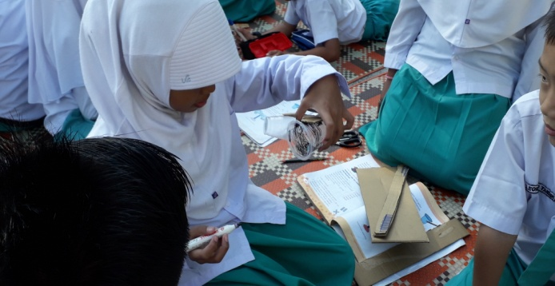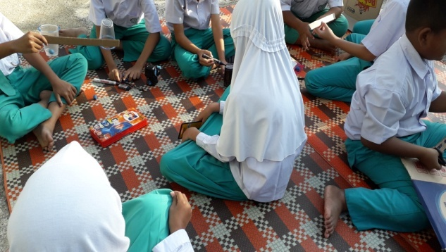**Dokumentasi Kegiatan** (Foto minimal 4 buah, Video kegiatan jika ada)

